**LAPORAN BUKTI PUBLIKASI**

**TUGAS AKHIR DASAR SISTEM KOMPUTER**

Diajukan untuk memenuhi salah satu tugas akhir mata kuliah Dasar Sistem Komputer yang diampu oleh :

Ali Tarmuji, S.T., M.Cs.



**DISUSUN OLEH :**

**NAMA : Lutfa Nur Khasanah**

**NIM : 2200018402**

**KELAS : I**

**PROGRAM STUDI INFORMATIKA**

**FAKULTAS TEKNOLOGI INDUSTRI**

**UNIVERSITAS AHMAD DAHLAN**

**2022/2023**

1. **IDENTITAS PROJEK DAN MAHASISWA**

Nama Mata Kuliah : Dasar Sistem Komputer

Judul Aplikasi : Konversi Suhu dari Celcius ke Fahrenheit, Kelvin, dan Rheamur

Link GitHub : https://github.com/Lutfank/konversi-suhu-dari-celcius-ke-fahrenheit-kelvin-dan-reamur.git

Kelas : I

NIM : 2200018402

Nama Mahasiswa : Lutfa Nur Khasanah

1. **SCREENSHOT TAMPILAN UNGGAHAN PROJEK DI GITHUB**

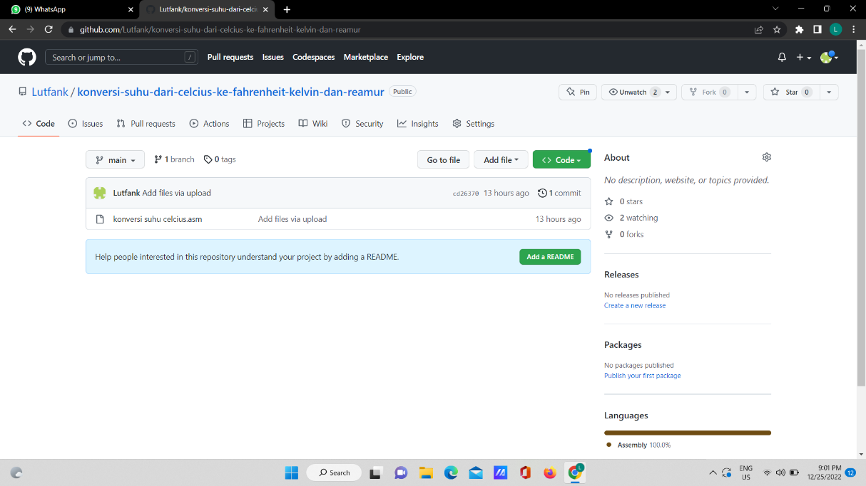

1. **SCREENSHOT TAMPILAN PUBLIKASI DI YOUTUBE**

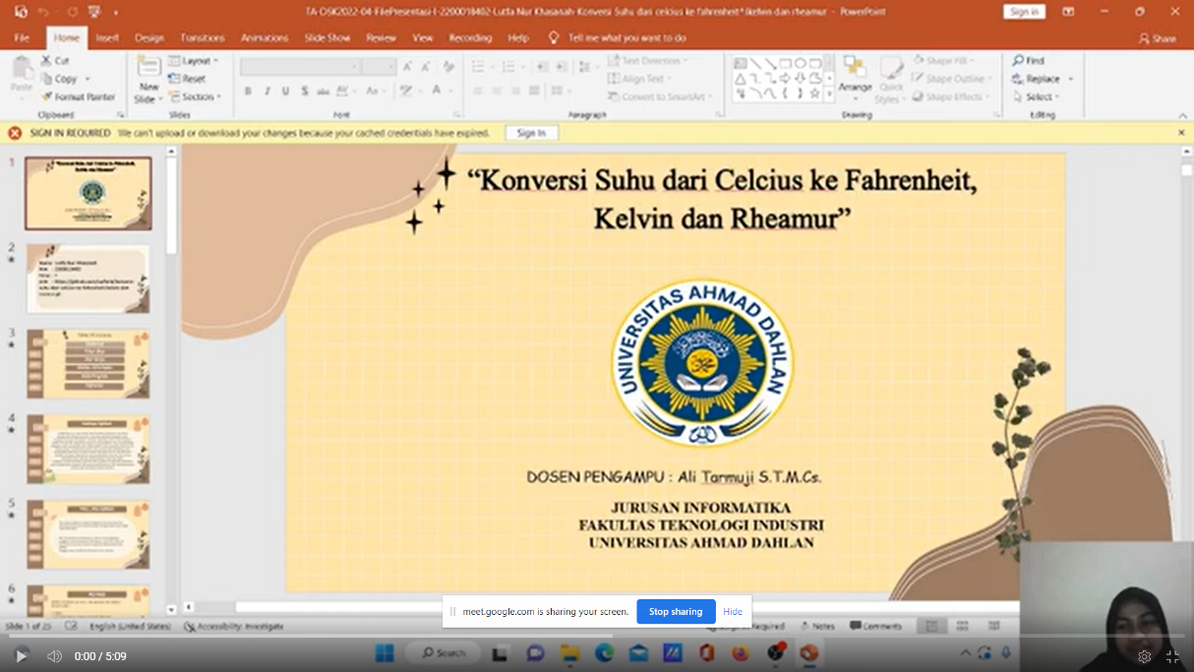

1. **SCREENSHOT BUKTI PUBLIKASI DI FORUM**

